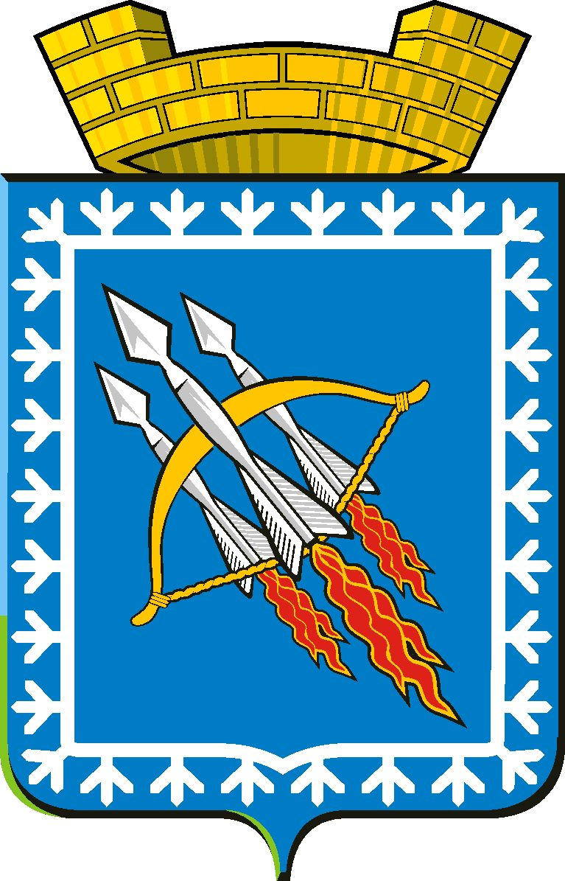
ГЛАВА ГОРОДСКОГО ОКРУГА ЗАКРЫТОГО
АДМИНИСТРАТИВНО-ТЕРРИТОРИАЛЬНОГО ОБРАЗОВАНИЯ
СВОБОДНЫЙ СВЕРДЛОВСКОЙ ОБЛАСТИ
П О С Т А Н О В Л Е Н И Е

от «23» мая 2012 года № 5 пос. Свободный

Об итогах проведения публичных слушаний

Рассмотрев рекомендации, утвержденные решением № 1 собрания участников публичных слушаний от 23 мая 2012 года, по вопросу обсуждения годового отчета об исполнении местного бюджета за 2011 год, в соответствии со статьей 16 Устава городского округа ЗАТО Свободный, Положением «О публичных слушаниях на территории городского округа ЗАТО Свободный», утвержденным решением Думы городского округа от 14.11.2005 г. № 34/7

ПОСТАНОВЛЯЮ:

1. Направить материалы по годовому отчету об исполнении местного бюджета за 2011 год на утверждение в Думу городского округа.
2. Годовой отчет об исполнении местного бюджета за 2011 год, опубликованный в газете «Свободные вести» от 4 мая 2012 года № 20 (377), оставить без изменений.
3. Опубликовать настоящее Постановление в газете «Свободные вести».
4. Ответственность за исполнение настоящего Постановления оставляю за собой.

Глава городского округа
ЗАТО Свободный В.В. Мельников

